GUIA DE ED FISICA
Nombre:
Curso: | 5° A 8° BÁSICO | Fecha: | Semana 21

Objetivo (s): OA 05: Demostrar la correcta ejecución de una danza nacional, utilizando pasos básicos y música folclórica de forma individual o grupal; por ejemplo: danzas de la zona norte, central, sur e Isla de Pascua.
Contenidos: Ejecutan una secuencia coreográfica memorizada, siguiendo el ritmo de la música. Por ejemplo: baila una cueca, tamuré o un trote nortino.
Objetivo de la semana: El principal objetivo es reconocer los pasos básicos de nuestro baile nacional.
Habilidad: Demuestran habilidades para expresarse por medio del movimiento.
¿QUE APRENDEREMOS?
Cueca:
La cueca es un género musical y una danza de parejas sueltas mixtas de fines del siglo XVIII. Los bailarines, quienes llevan un pañuelo en la mano derecha, trazan figuras circulares, con vueltas y medias vueltas, interrumpidas por diversos floreos. Generalmente, se considera un baile de conquista del hombre a la mujer, aunque no necesariamente tiene un motivo amoroso. Su origen está cuestionado​ y existen diversas teorías o corrientes sobre su origen y evolución.
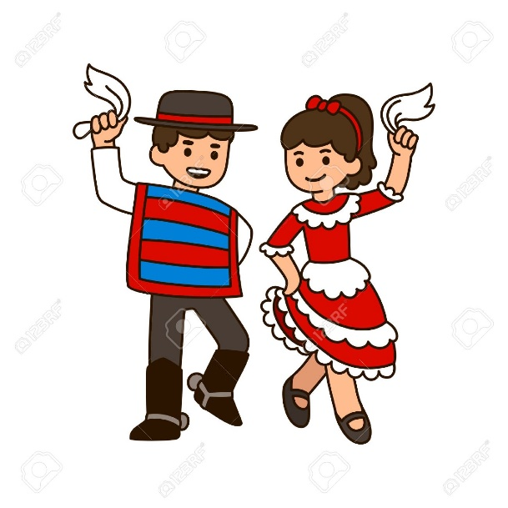

« Si no tienes algo por lo que bailar, encuentra una razón para bailar.»
INSTRUCCIONES:
El trabajo de esta semana será aprender y realizar los pasos básicos de la cueca para llegar a completar la coreografía de nuestro baile nacional.
La secuencia será entregada a través del video semanal que se les mandará con esta guía y con imágenes explicativas de los pasos básicos de la coreografía. Además, tendrán que responder algunas preguntas sobre dichos pasos o movimientos.

VAMOS A BAILAR!!

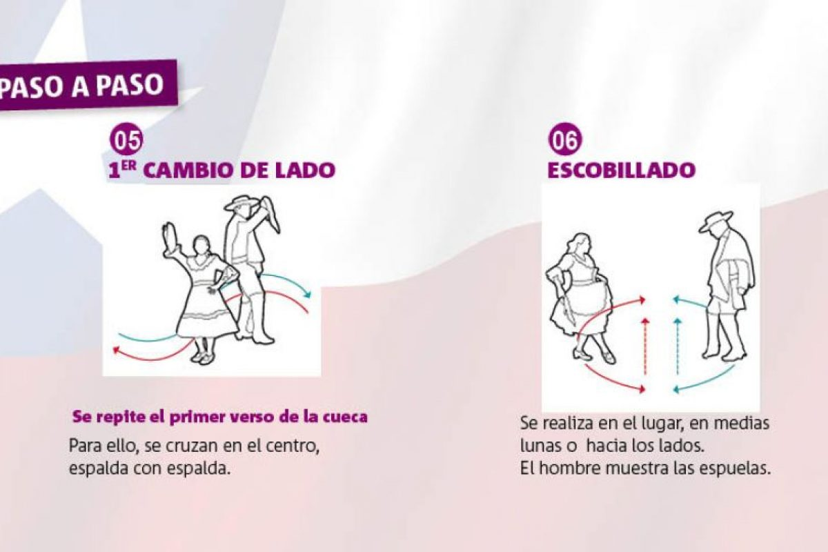
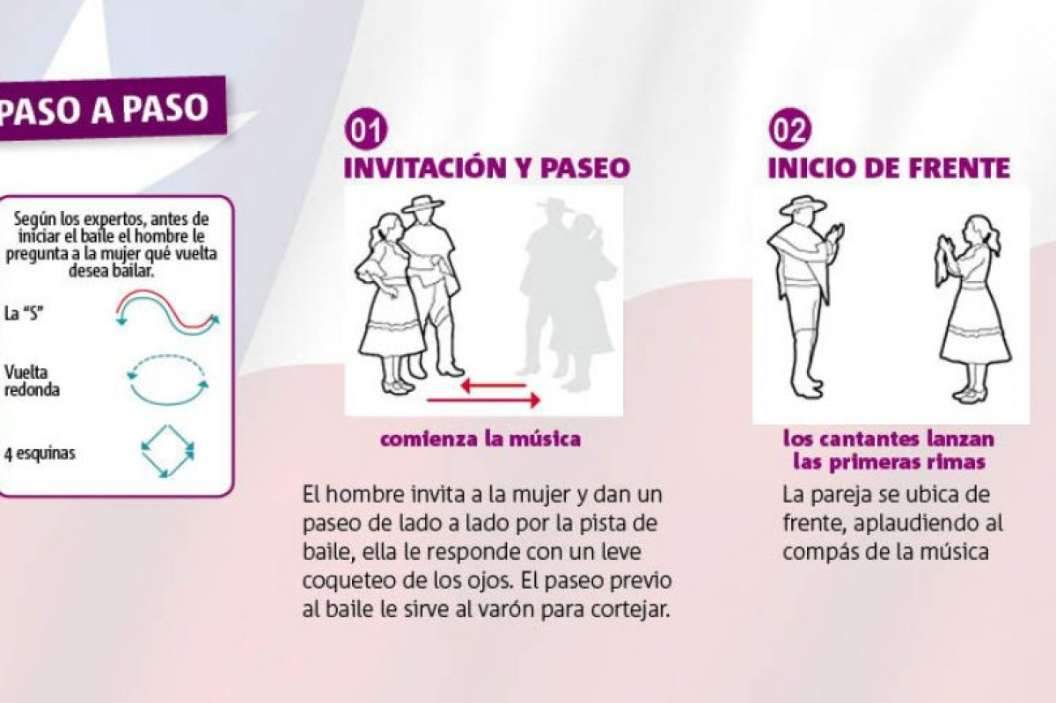
- Observar pasos básicos de la CUECA, para llegar a realizar la coreografia completa.
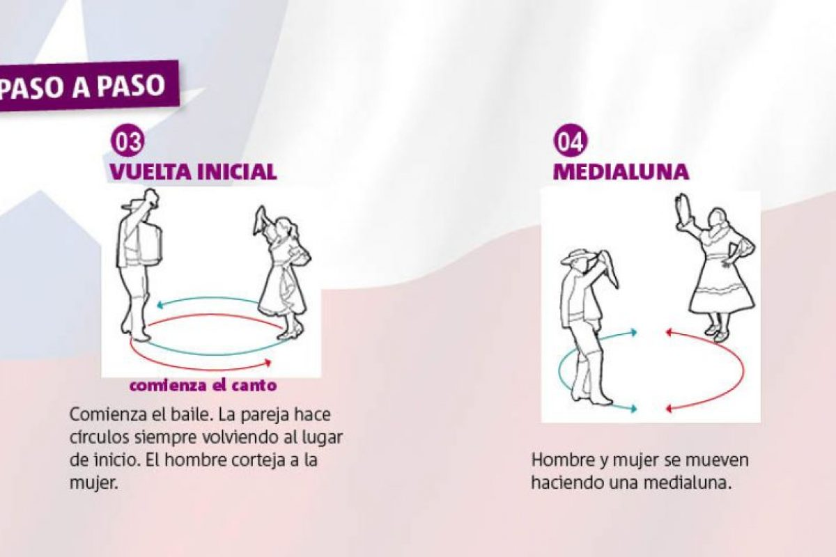

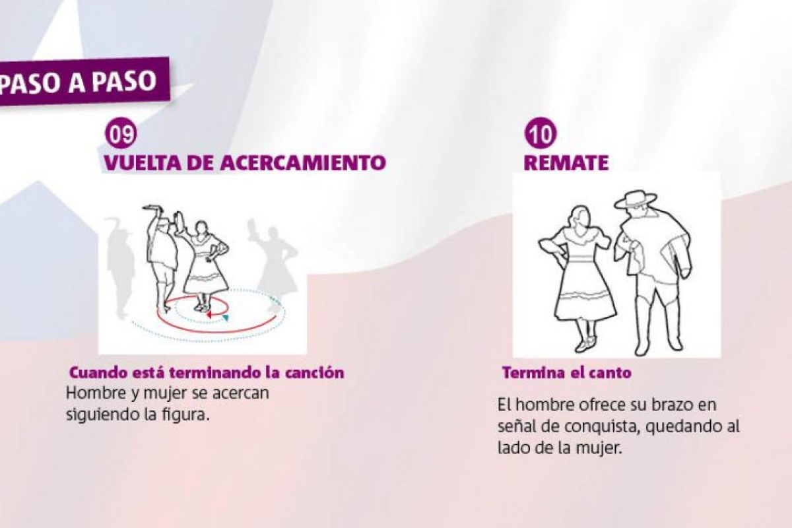
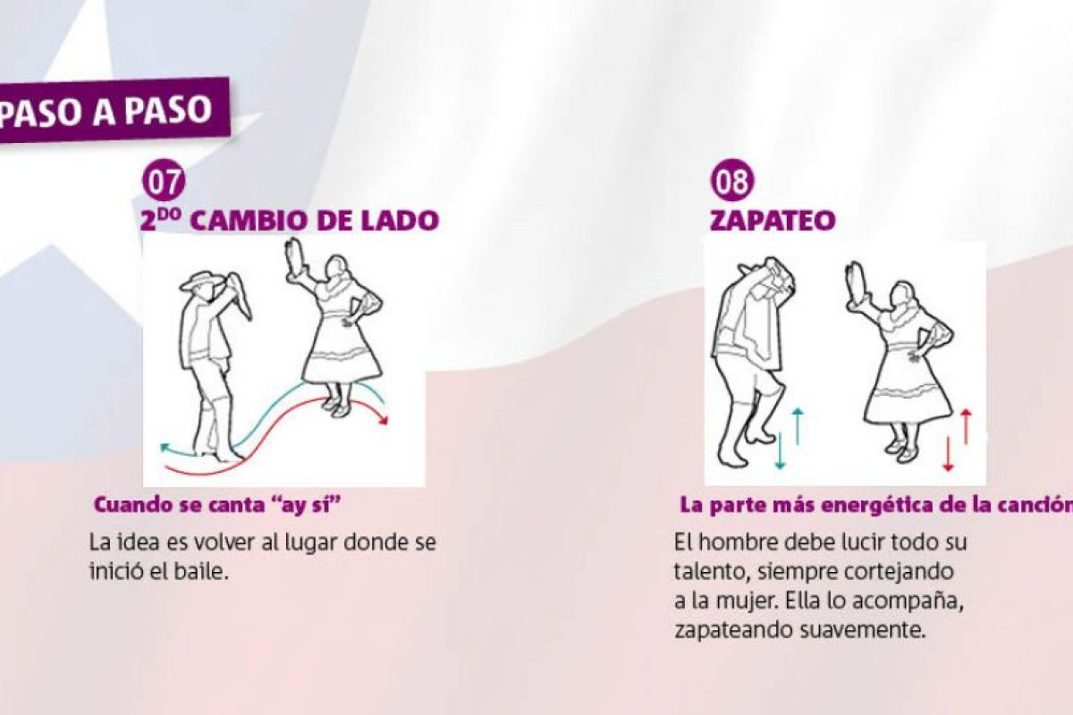
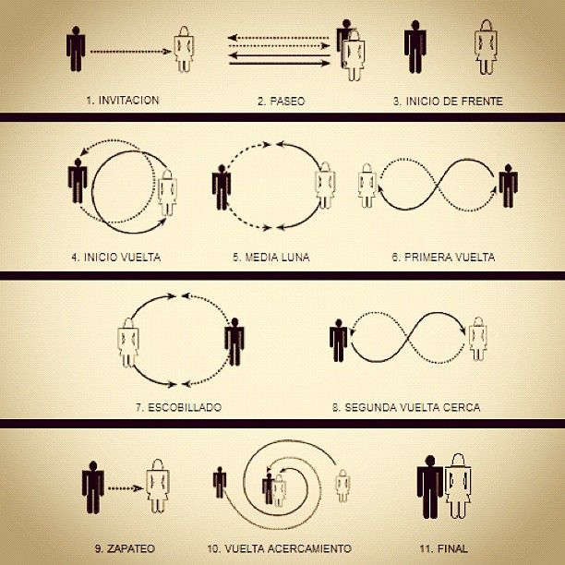
TICKET DE SALIDA
Nombre:_______________ Fecha: ______ Curso:5º A Semana: 21
1) ¿Cuál es el paso que viene luego del primer cambio de lado?
a) Medialuna
b) Floreo
c) Zapateo
d) Escobillado
2) Según los expertos ¿Qué se hace antes de empezar el baile?
a) El hombre le pregunta a la mujer que vuelta desea dar.
b) Limpiar las espuelas.
c) Paseo.
d) Remate
3) ¿De qué siglo es la creación de la cueca?
a) Fines del siglo XV
b) Fines del siglo XVIII
c) Fines del siglo XVI
d) Fines del siglo XVII

Baila primero. Piensa después. Es el orden natural.»

Recuerda:
ENVIAR una foto de esta página “Ticket de Salida” con su nombre al whatsapp del Profesor Diego +56-975160547.-

REFLEXION
¿Cree Ud. que como chileno es una obligación aprender a bailar cueca? ¿Por qué?
………………………………………………………………………………………………………………………………………………………………………………………………………………………………………………………………………………………………………………………………………………………

